Comment calibrer les axes XYZ avec pronterface,
- Télécharger Pronterface 2.0.1 (gratuit) sur internet “https://pronterface.fr.uptodown.com/windows/telecharger”
- Installer sur le PC
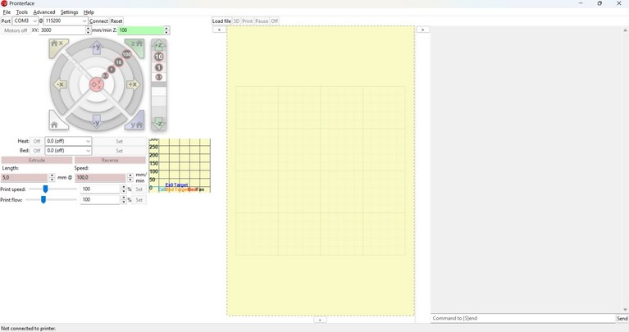

Connexion :
- Machine éteinte.
- “Pronterface” éteint.
- Débrancher carte micro sd, SD ou clé USB (selon les imprimante 3D).
- Brancher le fil entre ordinateur et imprimante 3D.

- L'écran de l'imprimante va s’allumer.
- Quand l'écran est allumé (comme au démarrage normal).
- Ouvrir “pronterface”.

- Choisissez le “port : 'x'” est la “connexion (115200)”, x : dépend du port de sortie du pc, clic sur le triangle pour voir les ports disponibles .
- Clic sur “connect”.
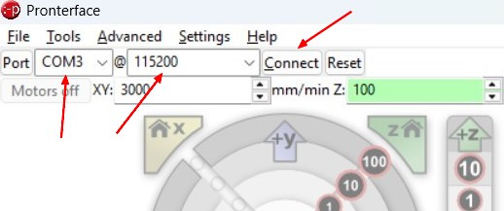

Imprimer un cube de 20 mm de cotés

Mesurer au pied a coulisse les dimension de chaque coté.
coté X

coté Y

et coté Z

Noter sur un papier les valeurs.

Rechercher la ligne « M92 X80,00 Y80,00 Z400,00 E100,00 ».
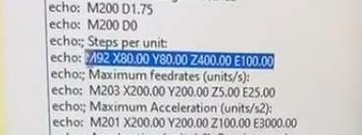

Faite le calcul suivant :
X 80,00 x 20 = 1600
1600 / 20,27 = 79,93

Refaite la même opération pour Y :
Y 80,00 x 20 = 1600
1600 / 20,25 = 79,01
et pour Z :
Z 400,00 x 20 = 8000
8000 / 19,74 = 40526

Faire « M503»
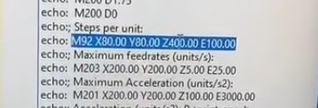
Modifier la ligne « M92 X80,00 Y80,00 Z400 E100,00 » pour la transformer en : « M92 X79,93 Y79,01 Z405,26 E100,00 »
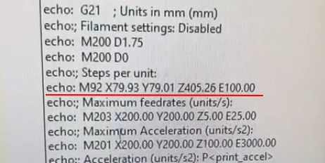
Refaite un M503 Ça doit donne ca :
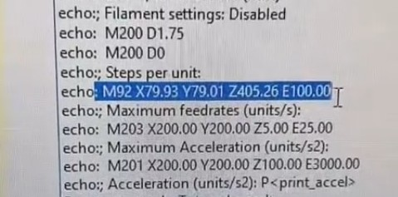
Si c’est bon fait un M500 pour sauvegarder

